様式１
一般競争入札参加資格確認申請書

令和 年 月 日

福島県知事 内堀雅雄 様

住所
商号又は名称
代表者職・氏名 印
電話番号
（作成担当者 職・氏名 ）

令和 年 月 日付けで公告がありました福島県中小企業等グループ施設等復旧整備補助事業に係る受付等事務処理労働者派遣業務委託に係る一般競争入札参加資格について確認を受けたいので、入札参加に必要な資格要件を満たすことを示す書類を添付して、資格の確認を申請します。
なお、下記１に掲げる資格要件にすべて該当するものであること、また、下記２の添付書類の内容については、すべて事実と相違ないことを誓約します。
記
１ 入札に参加する者に必要な資格に関する事項
- 地方自治法施行令（昭和２２年政令第１６号）第１６７条の４第１項及び第２項の規定に該当しない者であること。
- 入札参加資格確認申請書の提出期限の日から入札の日までの間に福島県から入札参加資格制限措置又は指名停止を受けていない者であること。
- 会社更生法（平成１４年法律第１５４号）の規定による更生手続開始の申立てをしている者若しくは申立てがなされている者又は民事再生法（平成１１年法律第２２５号）の規定による再生手続開始の申立てをしている者若しくは申立てがなされている者にあっては、当該手続開始の決定の後に入札に参加することに支障がないと認められる者であること。
- 福島県税、法人税、消費税及び地方消費税を滞納していない者であること。
- 福島県内に本社又は営業所等を有し、かつ、労働者派遣事業の適正な運営の確保及び派遣労働者の保護等に関する法律（昭和６０年法律第８８号）に基づいた労働者派遣事業の許可を受けている者であること。ただし、平成２７年９月３０日以前に一般労働者派遣事業の許可を受けている者を含む。
- 公告の日から過去５年以内において、国、地方公共団体、独立行政法人、国立大学法人又は地方独立行政法人の会計事務（補助金等の事務をいう。）について、当該事務処理業務に係る労働者を派遣し、当該業務に係る請負について、業務実施に際し外部機関（出張等を含む）での業務遂行等を含む契約を受託した実績がある者であり、これらを全て誠実に履行（契約履行中のものは含まない）した事を証明できる者であること。
- 一般財団法人日本情報経済社会推進協会によるプライバシーマークの付与その他個人情報又は情報資産の取扱いが適切であることについて第三者機関の認定等を取得している者であること。
２ 添付書類
- 履歴事項全部証明書（コピー可、提出日より３ヶ月以内のものに限る。）
- 身分証明書（個人事業者に限る。契約を締結する能力を有しない者及び破産者で復権を得ていない者でないことの市町村の証明）（コピー可）
- 印鑑証明書（コピー可）
- 未納の税額がないことの証明書（コピー可）
- １の（５）を証明する書類（パンフレット可）
- １の（６）を証明する書類（コピー可）
- １の（７）の付与認定等を証明する書類（コピー可）
- 会社概要（任意様式）
様式２

入 札 書

件名及び数量 福島県中小企業等グループ施設等復旧整備補助事業に係る受付等事務処理労働者派遣業務 一式
履行期間 令和８年４月１日から令和９年３月３１日まで
履行場所 福島県福島市杉妻町２番１６号 西庁舎１階
福島県商工労働部 経営金融課分室
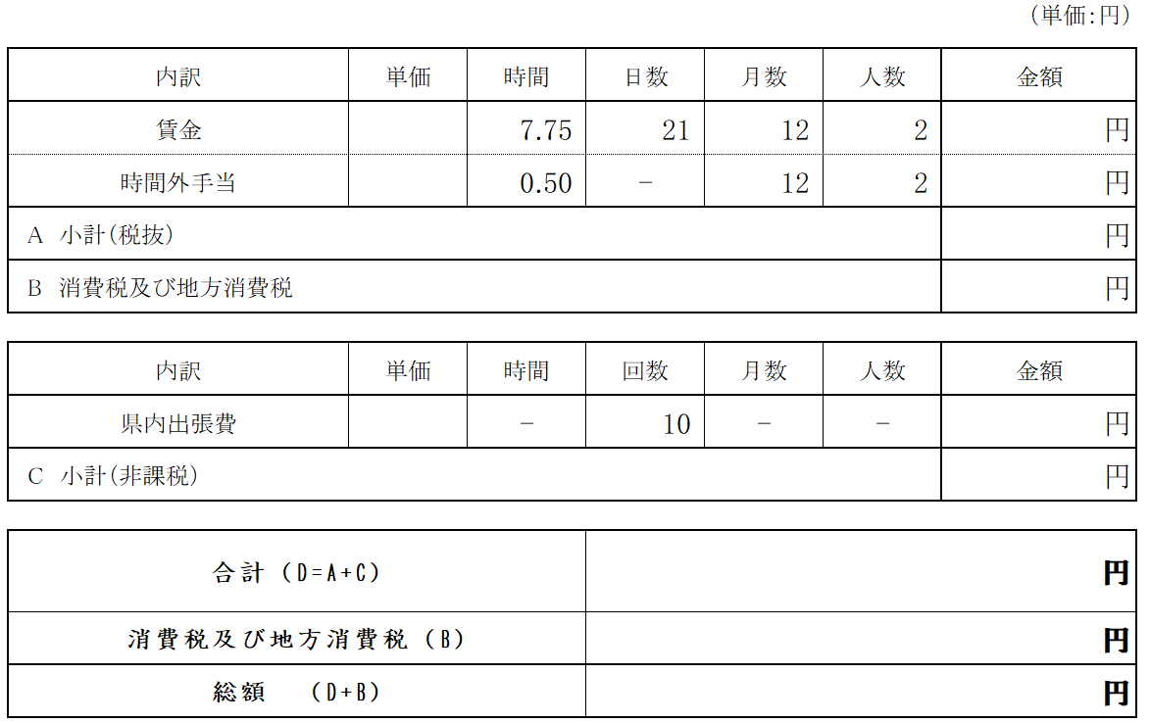

上記のとおり入札いたします。
令和 年 月 日
住 所
商号又は名称
代表者 職・氏名 印
（委任状を提出する場合には、委任を受けた者（代理人）の氏名及び押印 印）

福島県知事 内堀雅雄 様

注）１ 金額の頭に、￥を付すこと。
２ 代理人をして入札する場合は、代理人であることの表示、当該代理人の氏名の記載及び押印をすること。
３ 再度入札の場合には、入札書の前に｢再｣と記入すること。
様式３

委 任 状

私は、 （使用印鑑 印）を代理人とし、下記業務の入札、入札保証金の納付及び見積り並びに開札の立ち会いに関する一切の権限を委任します。

記

- 件名及び数量
福島県中小企業等グループ施設等復旧整備補助事業に係る受付等事務処理労働者派遣業務 一式
- 履行期間
令和８年４月１日から令和９年３月３１日まで
- 履行場所
福島県福島市杉妻町２番１６号 西庁舎１階
福島県商工労働部 経営金融課分室

令和 年 月 日

委任者

住 所

会社名

代表者職・氏名 印

福島県知事 内堀雅雄 様

様式４

入札保証金納付免除申請書

令和 年 月 日

福島県知事 内堀雅雄 様

住所
商号又は名称
代表者職・氏名 印
電話番号
FAX番号
（作成担当者 職・氏名 ）

福島県中小企業等グループ施設等復旧整備補助事業に係る受付等事務処理労働者派遣業務に係る一般競争入札の入札保証金の納付を免除されるよう、下記の書類を添えて申請します。
記
１ 入札保証保険契約を締結したことを証する書面（保険証券）
２ 入札参加者が過去２年間に、国、地方公共団体、独立行政法人、国立大学法人又は地方独立行政法人と種類及び規模を同じくする契約を数回にわたり締結し、これらを全て誠実に履行（契約履行中のものは含まない。）したことを証明する書類

注 履行したことを証明する書類として、次の書類を添付すること。
（１） 福島県が発注した契約の場合
契約書の写し及び契約内容の分かる書類
（２） 福島県以外が発注した契約の場合
ア 発注機関の発行する履行実績証明願（別紙）及び契約内容の分かる書類
イ 履行実績証明願を添付できない場合は、契約内容等を証明できる書類

別紙
履行実績証明願

令和 年 月 日
証明者 宛

申請者 住所

商号又は名称

代表者職・氏名 印

一般競争入札の入札（契約）の入札参加資格・入札保証金免除申請のため、福島県に提出する必要がありますので、下記契約の実績を証明願います。
記

契約件名
発注機関
契約年月日
履行期間
金額（円）

※金額は、実績額を記載すること。

履行実績証明書
令和 年 月 日

上記のとおり契約を履行したことを証明します。

証明者 印

様式５

見 積 書

件名及び数量 福島県中小企業等グループ施設等復旧整備補助事業に係る受付等事務処理労働者派遣業務 一式
履行期間 令和８年４月１日から令和９年３月３１日まで
履行場所 福島県福島市杉妻町２番１６号 西庁舎１階
福島県商工労働部 経営金融課分室

上記のとおり見積りいたします。

令和 年 月 日
住所
商号又は名称
代表者 職・氏名 印
（委任状を提出する場合には、委任を受けた者（代理人）の氏名及び押印 印）

福島県知事 内堀雅雄 様

注）１ 金額の頭に、￥を付すこと。
２ 代理人をして見積をする場合は、代理人であることの表示、当該代理人の氏名の記載及び押印をすること。
３ 再度見積の場合には、見積書の前に｢再｣と記入すること。
様式６

仕様書等に関する質問書

令和 年 月 日

福島県知事 内堀雅雄 様

質問者 住所
商号又は名称
代表者職・氏名
担当者職・氏名
電話番号 （ ）
ＦＡＸ （ ）

公 告 日 | 令和 年 月 日
業 務 名 | 福島県中小企業等グループ施設等復旧整備補助事業に係る  受付等事務処理労働者派遣業務
冊子名及び
該当ページ
質問項目
質問の趣旨・内容
注 １ 質問書は郵送又はファクスにより送信した後、必ず電話で着信の確認をすること。
２ 郵送による場合は、速達郵便によること。
３ 記載欄が不足する場合は、この様式を複写して記載すること。
４ 冊子名及び該当ページ欄には、｢入札説明書｣、｢仕様書｣等の区分とその該当ページを記載すること。
５ 回答内容は、後日、質問担当者宛に連絡するとともに、福島県商工労働部ホームページに掲載する。
様式７

仕様書等に関する回答書

令和 年 月 日

質問者
商号又は名称
代表者職・氏名 様

福島県知事 内堀雅雄
（公印省略）

公告日 | 令和 年 月 日
業務名 | 福島県中小企業等グループ施設等復旧整備補助事業に係る  受付等事務処理労働者派遣業務委託契約書
質問項目
質問の趣旨・内容
回答

一般競争入札参加資格確認通知書

令和 年 月 日
様

福島県知事 内 堀 雅 雄

さきに申請のありました一般競争入札に係る参加資格について、下記のとおり確認しましたので、お知らせします。
記

公告日 | 令和 年 月 日
件 名 | 福島県中小企業等グループ施設等復旧整備補助事業に係る受付等事務処理労働者派遣業務
入札参加  資格の有無 | 有
入札参加  資格の有無 | 無
入札参加  資格の有無 | 入札参加資格が  ないと認めた理由

※１ 入札参加資格がないと通知された方は、入札参加資格がないと認めた理由について説明を求めることがで
きます。
※２ この確認通知書は、入札書の開札日に入札執行者から入札参加資格を確認するため提示を求められますの
で、写しを開札日に必ず持参してください。
※３ 郵送による入札を行う場合は、この確認書の写しを同封してください。

